Министерство науки и высшего образования Российской Федерации
Федеральное государственное автономное образовательное учреждение высшего образования
«Пермский национальный исследовательский политехнический университет»

Электротехнический факультет
Выпускающая кафедра: информационные технологии и автоматизированные системы (ИТАС)
Направление подготовки: 09.03.04 Программная инженерия

ОТЧЕТ
Лабораторная работа № 5
«Функции, многомерные и рваные массивы, строки»
По дисциплине «Объектно-ориентированное программирование»
Вариант 17

Выполнил студент группы РИС-25-3б
Старцев Виталий Дмитриевич
Принял: ст. пр. Варенцов Д. А.

Пермь 2026
1. Описание этапа анализа
1.1. Двумерный массив
Входные данные:
Параметр | Тип | Ограничения
Количество строк rows | int | > 0
Количество столбцов cols | int | > 0
Способ заполнения | int | 1 — вручную, 2 — случайно
Минимум min (при случайном) | int | min < max
Максимум max (при случайном) | int | max > min
Матрица int[,] | int[,] | не null, не пустая (для операции удаления)
Выходные данные:
Результат | Тип | Описание
Созданная матрица | int[,] | матрица заданного размера
Результат задания | int[,] | новая матрица без строк, содержащих хотя бы один нулевой элемент
Ограничения:
- rows > 0, cols > 0;
- при null или пустой матрице операция удаления невозможна.

1.2. Рваный массив
Входные данные:
Параметр | Тип | Ограничения
Количество строк rows | int | > 0
Длина строки (вручную) | int | > 0
minLen, maxLen (случайно) | int | minLen > 0, maxLen >= minLen
min, max (диапазон значений) | int | min < max
Количество добавляемых строк k | int | k >= 1
Рваный массив int[][] | int[][] | не null
Выходные данные:
Результат | Тип | Описание
Созданный массив | int[][] | массив массивов заданной длины
Результат задания | int[][] | тот же массив, расширенный на k строк в конце
Ограничения:
- k >= 1;
- массив не должен быть null.

1.3. Строка
Параметр | Тип | Ограничения
Строка символов text | string | непустая, не из одних пробелов
Входные данные:
Выходные данные:
Результат | Тип | Описание
Обработанная строка | string | каждое слово циклически сдвинуто влево на его номер в предложении; пунктуация и пробелы сохранены; регистр первой буквы сохранён
Ограничения:
- пустая строка или строка из пробелов → операция невозможна.

2. Описание этапа проектирования
2.1. Библиотека labutils
Класс ConsoleInput
Метод | Сигнатура | Описание
Read<T> | static T Read<T>(string prompt) where T : IParsable<T> | Читает значение типа T с клавиатуры, повторяет запрос при некорректном вводе
Класс ArrayUtils
Метод | Сигнатура | Описание
Print | static void Print(int[,] matrix, string title = "Матрица") | Печать двумерного массива
Print | static void Print(int[][] jagged, string title = "Рваный массив") | Печать рваного массива (перегрузка)
FillRandom | static int[,] FillRandom(int rows, int cols, int min, int max, Random rnd) | Создание int[,] со случайными значениями
FillManual | static int[,] FillManual(int rows, int cols) | Создание int[,] с ручным вводом
FillRandomJagged | static int[][] FillRandomJagged(int rows, int minLen, int maxLen, int min, int max, Random rnd) | Создание int[][] со случайными значениями
FillManualJagged | static int[][] FillManualJagged(int rows) | Создание int[][] с ручным вводом

2.2. Основной проект lab3
Класс MatrixTasks
Метод | Сигнатура | Описание
RemoveRowsWithZero | static int[,] RemoveRowsWithZero(int[,] matrix) | Возвращает новый массив без строк, содержащих нули. Бросает ArgumentNullException, InvalidOperationException
Класс JaggedTasks
Метод | Сигнатура | Описание
AddKRowsToEnd | static void AddKRowsToEnd(ref int[][] jagged, int k) | Добавляет k строк вручную
AddKRowsToEnd | static void AddKRowsToEnd(ref int[][] jagged, int k, int minLen, int maxLen, int min, int max, Random rnd) | Добавляет k строк случайно (перегрузка)
Класс StringTasks
Метод | Сигнатура | Описание
ShiftWords | static string ShiftWords(string text) | Обработка строки по варианту 17
ShiftLeft | private static string ShiftLeft(string word, int shift) | Циклический сдвиг слова влево
TestStrings | static readonly string[] | Массив тестовых строк
Класс Program
Метод | Описание
Main | Главный цикл с меню
PrintMainMenu | Печать главного меню
Pause | Ожидание нажатия Enter
RunMatrixMenu | Подменю двумерного массива
PrintMatrixMenu | Пункты подменю
CreateMatrix | Диалог создания матрицы
ExecuteMatrixTask | Выполнение задания варианта
RunJaggedMenu | Подменю рваного массива
PrintJaggedMenu | Пункты подменю
CreateJagged | Диалог создания рваного массива
ExecuteJaggedTask | Добавление K строк
RunStringMenu | Подменю строки
PrintStringMenu | Пункты подменю
ChooseTestString | Выбор тестовой строки
PrintStrings | Печать исходной строки и результата
Класс Tests
Метод | Описание
RunAll | Запуск всех тестов
Check | Проверка условия, подсчёт PASS/FAIL
MatricesEqual | Сравнение двух матриц
TestRemoveRowsWithZero | Тесты для MatrixTasks
TestAddKRowsToEnd | Тесты для JaggedTasks
TestShiftWords | Тесты для StringTasks
2.3. Архитектурное решение
Утилиты, не зависящие от варианта (Print, Fill*, ConsoleInput), вынесены в библиотеку labutils — её можно переиспользовать в других работах. Логика конкретного варианта (RemoveRowsWithZero, AddKRowsToEnd, ShiftWords) — в основном проекте. Меню и диалог с пользователем — только в Program, они не смешиваются с логикой.

3. Код программы на C#
3.1. Библиотека labutils
using System.Xml.Serialization;

namespace LabUtils
{
public static class ConsoleInput
{
public static T Read<T>(string prompt) where T : IParsable<T>
{
while (true)
{
Console.Write(prompt);
if (T.TryParse(Console.ReadLine(), null, out var value))
return value;
Console.WriteLine("Некорректный ввод. Попробуйте ещё раз.");
}
}
}
public static class ArrayUtils
{
public static void Print(int[,] matrix, string title = "Матрица")
{
if (matrix == null || matrix.GetLength(0) == 0 || matrix.GetLength(1) == 0)
{
Console.WriteLine($"{title}: пусто");
return;
}
int rows = matrix.GetLength(0);
int cols = matrix.GetLength(1);
Console.WriteLine($"{title}:");
for (int i = 0; i < rows; i++)
{
for (int j = 0; j < cols; j++)
{
Console.Write($"{matrix[i, j],5}");
}
Console.WriteLine();
}
}
public static int[,] FillRandom(int rows, int cols, int min, int max, Random rnd)
{
if (rows <= 0)
throw new ArgumentException("Количество строк должно быть больше нуля.", nameof(rows));

if (cols <= 0)
throw new ArgumentException("Количество столбцов должно быть больше нуля.", nameof(cols));

if (min >= max)
throw new ArgumentException("Минимум должен быть меньше максимума.", nameof(min));

if (rnd == null)
throw new ArgumentNullException(nameof(rnd));

int[,] result = new int[rows, cols];

for (int i = 0; i < rows; i++)
{
for (int j = 0; j < cols; j++)
{
result[i, j] = rnd.Next(min, max + 1);
}
}

return result;
}
public static int[,] FillManual(int rows, int cols)
{
if (rows <= 0)
throw new ArgumentException("Количество строк должно быть больше нуля.", nameof(rows));

if (cols <= 0)
throw new ArgumentException("Количество столбцов должно быть больше нуля.", nameof(cols));

int[,] result = new int[rows, cols];

for (int i = 0; i < rows; i++)
{
for (int j = 0; j < cols; j++)
{
result[i, j] = ConsoleInput.Read<int>($"Элемент [{i}, {j}]: ");
}
}

return result;
}
public static void Print(int[][] jagged, string title = "Рваный массив")
{
if (jagged == null || jagged.Length == 0)
{
Console.WriteLine($"{title}: пусто.");
return;
}

Console.WriteLine($"{title}:");

for (int i = 0; i < jagged.Length; i++)
{
Console.Write($"[{i}] ");

if (jagged[i] == null)
{
Console.WriteLine("null");
continue;
}

if (jagged[i].Length == 0)
{
Console.WriteLine("(пустая строка)");
continue;
}

for (int j = 0; j < jagged[i].Length; j++)
{
Console.Write($"{jagged[i][j],5}");
}

Console.WriteLine();
}
}
public static int[][] FillRandomJagged(int rows, int minLen, int maxLen, int min, int max, Random rnd)
{
if (rows <= 0)
{
throw new ArgumentException("Количество строк должно быть больше нуля.", nameof(rows));
}

if (minLen <= 0)
{
throw new ArgumentException("Минимальная длина строки должна быть больше нуля.", nameof(minLen));
}

if (maxLen < minLen)
{
throw new ArgumentException("Максимальная длина не может быть меньше минимальной.", nameof(maxLen));
}

if (min >= max)
{
throw new ArgumentException("Минимум должен быть меньше максимума.", nameof(min));
}

if (rnd == null)
{
throw new ArgumentNullException(nameof(rnd));
}

int[][] result = new int[rows][];

for (int i = 0; i < rows; i++)
{
int length = rnd.Next(minLen, maxLen + 1);
result[i] = new int[length];

for (int j = 0; j < length; j++)
{
result[i][j] = rnd.Next(min, max + 1);
}
}

return result;
}
public static int[][] FillManualJagged(int rows)
{
if (rows <= 0) {
throw new ArgumentException("Количество строк должно быть больше нуля.", nameof(rows));
}

int[][] result = new int[rows][];

for (int i = 0; i < rows; i++)
{
int length;
do
{
length = ConsoleInput.Read<int>($"Длина строки [{i}]: ");
if (length <= 0)
{
Console.WriteLine("Длина должна быть больше нуля.");
}
} while (length <= 0);

result[i] = new int[length];

for (int j = 0; j < length; j++)
{
result[i][j] = ConsoleInput.Read<int>($"Элемент [{i}][{j}]: ");
}
}
return result;
}

}
}

3.2. Основной проект lab3
using LabUtils;
using System;
using System.Text;
using System.Text.RegularExpressions;

namespace lab3
{
class Program
{
static void Main()
{
bool running = true;
Random rnd = new Random();
while (running)
{
Console.Clear();
PrintMainMenu();

int choice = ConsoleInput.Read<int>("Ваш выбор: ");

switch (choice)
{
case 1:
RunMatrixMenu(rnd);
break;
case 2:
RunJaggedMenu(rnd);
break;
case 3:
RunStringMenu();
break;
case 4:
Console.Clear();
Tests.RunAll();
Pause();
break;
case 0:
running = false;
break;
}
}

Console.WriteLine("Программа завершена.");
}

static void PrintMainMenu()
{
Console.WriteLine("1. Двумерный массив");
Console.WriteLine("2. Рваный массив");
Console.WriteLine("3. Строка");
Console.WriteLine("4. Автотесты");
Console.WriteLine("0. Выход");
Console.WriteLine();
}

static void Pause()
{
Console.WriteLine();
Console.Write("Нажмите Enter для продолжения...");
Console.ReadLine();
}

static void RunMatrixMenu(Random rnd)
{
int[,]? matrix = null;
bool inMenu = true;

while (inMenu)
{
Console.Clear();
PrintMatrixMenu();

int choice = ConsoleInput.Read<int>("Ваш выбор: ");

switch (choice)
{
case 1:
CreateMatrix(ref matrix, rnd);
Pause();
break;

case 2:
if (matrix == null)
Console.WriteLine("Массив ещё не создан.");
else
ArrayUtils.Print(matrix, "Текущий массив");
Pause();
break;

case 3:
ExecuteMatrixTask(matrix);
Pause();
break;

case 4:
inMenu = false;
break;
}
}
}
static void PrintMatrixMenu()
{
Console.WriteLine("=== Двумерный массив ===");
Console.WriteLine("1. Создать массив");
Console.WriteLine("2. Вывести массив");
Console.WriteLine("3. Удалить строки с нулями");
Console.WriteLine("4. Назад");
Console.WriteLine();
}
static void CreateMatrix(ref int[,]? matrix, Random rnd)
{
int rows = ConsoleInput.Read<int>("Количество строк: ");
int cols = ConsoleInput.Read<int>("Количество столбцов: ");

Console.WriteLine("Способ заполнения:");
Console.WriteLine(" 1. Вручную");
Console.WriteLine(" 2. Случайно");
int method = ConsoleInput.Read<int>("Ваш выбор: ");

try
{
if (method == 1)
{
matrix = ArrayUtils.FillManual(rows, cols);
}
else
{
int min = ConsoleInput.Read<int>("Минимум: ");
int max = ConsoleInput.Read<int>("Максимум: ");
matrix = ArrayUtils.FillRandom(rows, cols, min, max, rnd);
}

Console.WriteLine("Массив создан.");
}
catch (ArgumentException ex)
{
Console.WriteLine($"Ошибка: {ex.Message}");
}
}
static void ExecuteMatrixTask(int[,]? matrix)
{
if (matrix == null)
{
Console.WriteLine("Массив ещё не создан.");
return;
}

try
{
int[,] result = MatrixTasks.RemoveRowsWithZero(matrix);
ArrayUtils.Print(result, "Результат");
}
catch (InvalidOperationException ex)
{
Console.WriteLine($"Ошибка: {ex.Message}");
}
catch (ArgumentNullException ex)
{
Console.WriteLine($"Ошибка: {ex.Message}");
}
}
static void PrintJaggedMenu()
{
Console.WriteLine("=== Рваный массив ===");
Console.WriteLine("1. Создать массив");
Console.WriteLine("2. Вывести массив");
Console.WriteLine("3. Добавить K строк в конец");
Console.WriteLine("4. Назад");
Console.WriteLine();
}
static void RunJaggedMenu(Random rnd)
{
int[][]? jagged = null;
bool inMenu = true;

while (inMenu)
{
Console.Clear();
PrintJaggedMenu();

int choice = ConsoleInput.Read<int>("Ваш выбор: ");

switch (choice)
{
case 1:
CreateJagged(ref jagged, rnd);
Pause();
break;

case 2:
if (jagged == null)
{
Console.WriteLine("Массив ещё не создан.");
}
else
{
ArrayUtils.Print(jagged, "Текущий массив");
}
Pause();
break;

case 3:
ExecuteJaggedTask(ref jagged, rnd);
Pause();
break;

case 4:
inMenu = false;
break;
}
}
}
static void CreateJagged(ref int[][]? jagged, Random rnd)
{
int rows = ConsoleInput.Read<int>("Количество строк: ");

Console.WriteLine("Способ заполнения:");
Console.WriteLine(" 1. Вручную");
Console.WriteLine(" 2. Случайно");
int method = ConsoleInput.Read<int>("Ваш выбор: ");

try
{
if (method == 1)
{
jagged = ArrayUtils.FillManualJagged(rows);
}
else
{
int minLen = ConsoleInput.Read<int>("Минимальная длина строки: ");
int maxLen = ConsoleInput.Read<int>("Максимальная длина строки: ");
int min = ConsoleInput.Read<int>("Минимум элемента: ");
int max = ConsoleInput.Read<int>("Максимум элемента: ");

jagged = ArrayUtils.FillRandomJagged(rows, minLen, maxLen, min, max, rnd);
}

Console.WriteLine("Массив создан.");
}
catch (ArgumentException ex)
{
Console.WriteLine($"Ошибка: {ex.Message}");
}
}
static void ExecuteJaggedTask(ref int[][]? jagged, Random rnd)
{
if (jagged == null)
{
Console.WriteLine("Массив ещё не создан.");
return;
}

int k = ConsoleInput.Read<int>("Сколько строк добавить: ");

Console.WriteLine("Способ заполнения новых строк:");
Console.WriteLine(" 1. Вручную");
Console.WriteLine(" 2. Случайно");
int method = ConsoleInput.Read<int>("Ваш выбор: ");

try
{
if (method == 1)
{
JaggedTasks.AddKRowsToEnd(ref jagged, k);
}
else
{
int minLen = ConsoleInput.Read<int>("Минимальная длина строки: ");
int maxLen = ConsoleInput.Read<int>("Максимальная длина строки: ");
int min = ConsoleInput.Read<int>("Минимум элемента: ");
int max = ConsoleInput.Read<int>("Максимум элемента: ");

JaggedTasks.AddKRowsToEnd(ref jagged, k, minLen, maxLen, min, max, rnd);
}

ArrayUtils.Print(jagged, "Результат");
}
catch (ArgumentOutOfRangeException ex)
{
Console.WriteLine($"Ошибка: {ex.Message}");
}
catch (ArgumentException ex)
{
Console.WriteLine($"Ошибка: {ex.Message}");
}
catch (InvalidOperationException ex)
{
Console.WriteLine($"Ошибка: {ex.Message}");
}
}
static void PrintStringMenu()
{
Console.WriteLine("=== Строка ===");
Console.WriteLine("1. Ввести строку с клавиатуры");
Console.WriteLine("2. Взять тестовую строку");
Console.WriteLine("3. Обработать");
Console.WriteLine("4. Вывести исходную и результат");
Console.WriteLine("5. Назад");
Console.WriteLine();
}
static void RunStringMenu()
{
string? text = null;
string? processed = null;
bool inMenu = true;

while (inMenu)
{
Console.Clear();
PrintStringMenu();

int choice = ConsoleInput.Read<int>("Ваш выбор: ");

switch (choice)
{
case 1:
Console.Write("Введите строку: ");
text = Console.ReadLine() ?? "";
processed = null;
Pause();
break;

case 2:
text = ChooseTestString();
processed = null;
Pause();
break;

case 3:
if (text == null)
{
Console.WriteLine("Строка ещё не введена.");
}
else
{
try
{
processed = StringTasks.ShiftWords(text);
Console.WriteLine("Обработка выполнена.");
}
catch (InvalidOperationException ex)
{
Console.WriteLine($"Ошибка: {ex.Message}");
}
}
Pause();
break;

case 4:
PrintStrings(text, processed);
Pause();
break;

case 5:
inMenu = false;
break;
}
}
}
static string ChooseTestString()
{
Console.WriteLine("Тестовые строки:");
for (int i = 0; i < StringTasks.TestStrings.Length; i++)
{
Console.WriteLine($" {i + 1}. {StringTasks.TestStrings[i]}");
}

int idx = ConsoleInput.Read<int>("Номер: ") - 1;

if (idx < 0 || idx >= StringTasks.TestStrings.Length)
{
Console.WriteLine("Неверный номер. Берётся первая.");
idx = 0;
}

return StringTasks.TestStrings[idx];
}
static void PrintStrings(string? text, string? processed)
{
if (text == null)
{
Console.WriteLine("Исходная строка пуста.");
}
else
{
Console.WriteLine("Исходная строка:");
Console.WriteLine(text);
}

if (processed == null)
{
Console.WriteLine("Результат не получен.");
}
else
{
Console.WriteLine();
Console.WriteLine("Результат:");
Console.WriteLine(processed);
}
}
}
public static class MatrixTasks
{
public static int[,] RemoveRowsWithZero(int[,] matrix)
{
if (matrix == null)
{
throw new ArgumentNullException(nameof(matrix));
}

int rows = matrix.GetLength(0);
int cols = matrix.GetLength(1);

if (rows == 0 || cols == 0)
{
throw new InvalidOperationException("Массив пуст.");
}

bool[] keep = new bool[rows];
int keepCount = 0;

for (int i = 0; i < rows; i++)
{
bool hasZero = false;

for (int j = 0; j < cols; j++)
{
if (matrix[i, j] == 0)
{
hasZero = true;
break;
}
}

keep[i] = !hasZero;
if (keep[i])
{
keepCount++;
}
}

if (keepCount == rows)
{
return matrix;
}

if (keepCount == 0)
{
return new int[0, cols];
}

int[,] result = new int[keepCount, cols];
int newRow = 0;

for (int i = 0; i < rows; i++)
{
if (!keep[i])
{
continue;
}

for (int j = 0; j < cols; j++)
result[newRow, j] = matrix[i, j];

newRow++;
}

return result;
}
}
public static class JaggedTasks
{
public static void AddKRowsToEnd(ref int[][] jagged, int k)
{
if (jagged == null)
{
throw new InvalidOperationException("Массив ещё не создан.");
}

if (k < 1)
{
throw new ArgumentOutOfRangeException(nameof(k), "K должно быть больше нуля.");
}

int oldLength = jagged.Length;
Array.Resize(ref jagged, oldLength + k);
for (int i = oldLength; i < oldLength + k; i++)
{
int length;
do
{
length = ConsoleInput.Read<int>($"Длина строки [{i}]: ");
if (length <= 0)
{
Console.WriteLine("Длина должна быть больше нуля.");
}
} while (length <= 0);
jagged[i] = new int[length];
for (int j = 0; j < length; j++)
{
jagged[i][j] = ConsoleInput.Read<int>($"Элемент [{i}][{j}]: ");
}
}
}
public static void AddKRowsToEnd(ref int[][] jagged, int k, int minLen, int maxLen, int min, int max, Random rnd)
{
if (jagged == null)
{
throw new InvalidOperationException("Массив ещё не создан.");
}

if (k < 1)
{
throw new ArgumentOutOfRangeException(nameof(k), "K должно быть больше нуля.");
}

if (minLen <= 0)
{
throw new ArgumentException("Минимальная длина строки должна быть больше нуля.", nameof(minLen));
}

if (maxLen < minLen)
{
throw new ArgumentException("Максимальная длина не может быть меньше минимальной.", nameof(maxLen));
}

if (min >= max)
{
throw new ArgumentException("Минимум должен быть меньше максимума.", nameof(min));
}

if (rnd == null)
{
throw new ArgumentNullException(nameof(rnd));
}
int oldLength = jagged.Length;
Array.Resize(ref jagged, oldLength + k);
for (int i = oldLength; i < oldLength + k; i++)
{
int length = rnd.Next(minLen, maxLen + 1);
jagged[i] = new int[length];
for (int j = 0; j < length; j++)
{
jagged[i][j] = rnd.Next(min, max + 1);
}
}
}
}
public static class StringTasks
{
public static readonly string[] TestStrings = new string[]
{
"В лесу родилась елочка. В лесу она росла. Зимой и летом стройная, зеленая была.",
"Привет мир! Как дела?",
"Один."
};

public static string ShiftWords(string text)
{
if (string.IsNullOrWhiteSpace(text))
{
throw new InvalidOperationException("Строка пуста.");
}

MatchCollection sentences = Regex.Matches(text, @"[^.!?]+[.!?]?");

StringBuilder result = new StringBuilder();

foreach (Match sentenceMatch in sentences)
{
string sentence = sentenceMatch.Value;
int wordNumber = 0;

string processed = Regex.Replace(
sentence,
@"[A-Za-zА-Яа-яЁё]+",
match =>
{
wordNumber++;
return ShiftLeft(match.Value, wordNumber);
});

result.Append(processed);
}

return result.ToString();
}

private static string ShiftLeft(string word, int shift)
{
if (string.IsNullOrEmpty(word))
{
return word;
}

bool wasUpper = char.IsUpper(word[0]);

shift %= word.Length;
string shifted = word.Substring(shift) + word.Substring(0, shift);

shifted = shifted.ToLower();

if (wasUpper)
{
shifted = char.ToUpper(shifted[0]) + shifted.Substring(1);
}

return shifted;
}
}
public static class Tests
{
private static int passed = 0;
private static int failed = 0;

private static void Check(bool condition, string message)
{
if (condition)
{
Console.WriteLine($" PASS: {message}");
passed++;
}
else
{
Console.WriteLine($" FAIL: {message}");
failed++;
}
}

private static bool MatricesEqual(int[,] a, int[,] b)
{
if (a == null || b == null)
{
return a == b;
}

if (a.GetLength(0) != b.GetLength(0) || a.GetLength(1) != b.GetLength(1))
{
return false;
}

for (int i = 0; i < a.GetLength(0); i++)
{
for (int j = 0; j < a.GetLength(1); j++)
{
if (a[i, j] != b[i, j])
{
return false;
}
}
}

return true;
}

public static void RunAll()
{
passed = 0;
failed = 0;

Console.WriteLine("=== Автотесты ===");
Console.WriteLine();

TestRemoveRowsWithZero();
TestAddKRowsToEnd();
TestShiftWords();

Console.WriteLine();
Console.WriteLine($"Итог: пройдено {passed}, провалено {failed}.");
}

private static void TestRemoveRowsWithZero()
{
Console.WriteLine("MatrixTasks.RemoveRowsWithZero:");

int[,] input1 = { { 1, 2 }, { 3, 4 } };
int[,] result1 = MatrixTasks.RemoveRowsWithZero(input1);
Check(MatricesEqual(result1, input1), "матрица без нулей не меняется");

int[,] input2 = { { 1, 0 }, { 3, 4 } };
int[,] expected2 = { { 3, 4 } };
int[,] result2 = MatrixTasks.RemoveRowsWithZero(input2);
Check(MatricesEqual(result2, expected2), "строка с нулём удаляется");

int[,] input3 = { { 0, 0 }, { 0, 0 } };
int[,] result3 = MatrixTasks.RemoveRowsWithZero(input3);
Check(result3.GetLength(0) == 0 && result3.GetLength(1) == 2,
"все строки с нулями → 0 строк, 2 столбца");

try
{
MatrixTasks.RemoveRowsWithZero(null!);
Check(false, "null должен бросать ArgumentNullException");
}
catch (ArgumentNullException)
{
Check(true, "null бросает ArgumentNullException");
}

try
{
MatrixTasks.RemoveRowsWithZero(new int[0, 0]);
Check(false, "пустая матрица должна бросать InvalidOperationException");
}
catch (InvalidOperationException)
{
Check(true, "пустая матрица бросает InvalidOperationException");
}

Console.WriteLine();
}

private static void TestAddKRowsToEnd()
{
Console.WriteLine("JaggedTasks.AddKRowsToEnd (случайная перегрузка):");

Random rnd = new Random(42);

int[][] jagged1 = new int[][]
{
new int[] { 1, 2 },
new int[] { 3 },
new int[] { 4, 5, 6 }
};

JaggedTasks.AddKRowsToEnd(ref jagged1, 2, 1, 3, -5, 5, rnd);

Check(jagged1.Length == 5, "после добавления 2 строк длина равна 5");
Check(jagged1[3] != null && jagged1[3].Length >= 1 && jagged1[3].Length <= 3,
"новая строка [3] не null и её длина в [1, 3]");
Check(jagged1[4] != null && jagged1[4].Length >= 1 && jagged1[4].Length <= 3,
"новая строка [4] не null и её длина в [1, 3]");

int[][] jagged2 = { new int[] { 1 } };
try
{
JaggedTasks.AddKRowsToEnd(ref jagged2, 0, 1, 2, -5, 5, rnd);
Check(false, "k = 0 должен бросать ArgumentOutOfRangeException");
}
catch (ArgumentOutOfRangeException)
{
Check(true, "k = 0 бросает ArgumentOutOfRangeException");
}

try
{
JaggedTasks.AddKRowsToEnd(ref jagged2, -1, 1, 2, -5, 5, rnd);
Check(false, "k = -1 должен бросать ArgumentOutOfRangeException");
}
catch (ArgumentOutOfRangeException)
{
Check(true, "k = -1 бросает ArgumentOutOfRangeException");
}

int[][]? jaggedNull = null;
try
{
JaggedTasks.AddKRowsToEnd(ref jaggedNull!, 2, 1, 2, -5, 5, rnd);
Check(false, "null должен бросать InvalidOperationException");
}
catch (InvalidOperationException)
{
Check(true, "null бросает InvalidOperationException");
}

int[][] jagged3 = { new int[] { 1 } };
try
{
JaggedTasks.AddKRowsToEnd(ref jagged3, 1, 5, 2, -5, 5, rnd);
Check(false, "minLen > maxLen должен бросать ArgumentException");
}
catch (ArgumentException)
{
Check(true, "minLen > maxLen бросает ArgumentException");
}

Console.WriteLine();
}

private static void TestShiftWords()
{
Console.WriteLine("StringTasks.ShiftWords:");

string input1 = "В лесу родилась елочка. В лесу она росла. Зимой и летом стройная, зеленая была.";
string expected1 = "В суле иласьрод каелоч. В суле она аросл. Имойз и омлет йнаястро, аязелен лабы.";
string result1 = StringTasks.ShiftWords(input1);
Check(result1 == expected1, "строка из примера варианта 17 совпадает с эталоном");

try
{
StringTasks.ShiftWords("");
Check(false, "пустая строка должна бросать InvalidOperationException");
}
catch (InvalidOperationException)
{
Check(true, "пустая строка бросает InvalidOperationException");
}

try
{
StringTasks.ShiftWords(" ");
Check(false, "строка из пробелов должна бросать InvalidOperationException");
}
catch (InvalidOperationException)
{
Check(true, "строка из пробелов бросает InvalidOperationException");
}

string result3 = StringTasks.ShiftWords("Привет мир! Как дела?");
Check(result3.Contains("!") && result3.Contains("?"),
"знаки ! и ? сохраняются в результате");

Console.WriteLine();
}
}
}

4. Тесты с проверкой полноты по критериям чёрного ящика
4.1. Тест-кейсы для двумерного массива
№ | Входные данные | Ожидаемый результат | Фактический результат | Вердикт
1 | { {1,2}, {3,4} } | Матрица не меняется | Совпадает | PASS
2 | { {1,0}, {3,4} } | { {3,4} } | Совпадает | PASS
3 | { {0,0}, {0,0} } | 0 строк, 2 столбца | Совпадает | PASS
4 | null | ArgumentNullException | Исключение получено | PASS
5 | new int[0, 0] | InvalidOperationException | Исключение получено | PASS
4.2. Тест-кейсы для рваного массива
№ | Входные данные | Ожидаемый результат | Фактический результат | Вердикт
1 | 3 строки, k = 2 | Длина стала 5 | Совпадает | PASS
2 | k = 0 | ArgumentOutOfRangeException | Исключение получено | PASS
3 | k = -1 | ArgumentOutOfRangeException | Исключение получено | PASS
4 | jagged = null | InvalidOperationException | Исключение получено | PASS
5 | minLen > maxLen | ArgumentException | Исключение получено | PASS
4.3. Тест-кейсы для строки
№ | Входные данные | Ожидаемый результат | Фактический результат | Вердикт
1 | "В лесу родилась елочка. В лесу она росла. Зимой и летом стройная, зеленая была." | "В суле иласьрод каелоч. В суле она аросл. Имойз и омлет йнаястро, аязелен лабы." | Совпадает | PASS
2 | "" | InvalidOperationException | Исключение получено | PASS
3 | " " | InvalidOperationException | Исключение получено | PASS
4 | "Привет мир! Как дела?" | Знаки ! и ? сохранены | Совпадает | PASS
4.4. Покрытие по классам эквивалентности
Класс | Задача | Тест-кейсы
Нормальные данные | Массив 1 | № 1
Нормальные данные | Массив 2 | № 1
Нормальные данные | Строка | № 1, 4
Граничные данные | Массив 1 | № 3
Граничные данные | Массив 2 | № 2
Ошибочные данные | Массив 1 | № 4, 5
Ошибочные данные | Массив 2 | № 3, 4, 5
Ошибочные данные | Строка | № 2, 3

4.5. Результат автотестирования
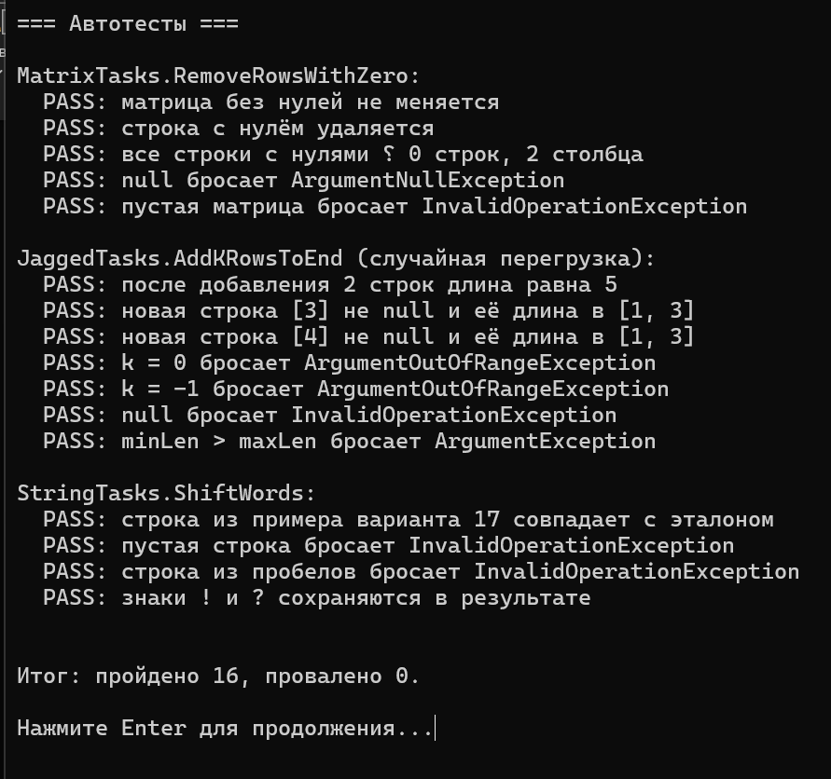Ожидаемый итог: пройдено 16, провалено 0.
4.6. Ручное тестирование интерфейса
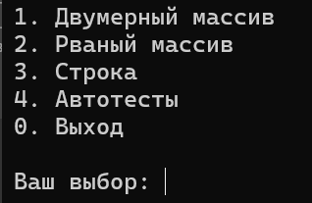
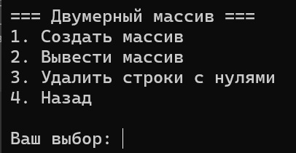
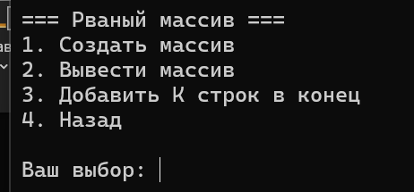
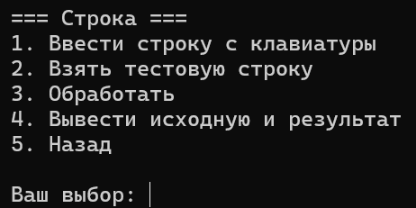
Проверено:
- выбор пунктов меню работает;
- при вводе буквы вместо цифры ConsoleInput переспрашивает;
- попытка выполнить задание без созданного массива выдаёт сообщение;
- выход по 0 завершает программу.

